**Тема: Знакомство и уход за комнатными растениями**

**младший дошкольный возраст**

**Цель:** Познакомить с комнатными растениями (фикус и бегония).

**Задачи:** Обучающая - учить узнавать и называть части растения;  
Развивающая - развивать наглядно-действенное мышление, сосредоточенность внимания и запоминания;  
Речевая – обучать умению вести диалог с педагогом: слушать и понимать заданный вопрос, понятно отвечать на него. Воспитательная - воспитывать способность переживать чувство радости от рассматривания растения и умения ухаживать за ним.  
  
**Предварительная работа:** рассматривание иллюстраций с комнатными растениями, чтение стихотворений и сказок о цветах, беседа о растениях.

**Методы:** наглядный, словесный, практический.

**ХОД НОД:**

*Воспитатель звонит в колокольчик, тем самым привлекая внимание детей.* **Воспитатель:** Ребята, предлагаю вам сегодня отправиться в путешествие. Вы согласны?  
**Ответы.** Да, да, согласны.  
**Воспитатель:** А путешествие мы совершим в наш уголок природы. Отправляемся?  
**Ответы.** Отправляемся.  
*Воспитатель, вместе с детьми, стоят возле уголка природы*.   
**Воспитатель:** Ребята вы заметили, что изменилось в нашем уголке природы?  
**Ответы:** Появились новые **«цветы».**  
**Воспитатель:** Правильно. А кто из вас ребята принес эти **растения**?  
*Воспитатель делает акцент на слово* ***растения.*** *Дети отвечают.*  
**Воспитатель:** А может Егорка знает, как называется растение, которое он принес?  
*В ответ тишина*.

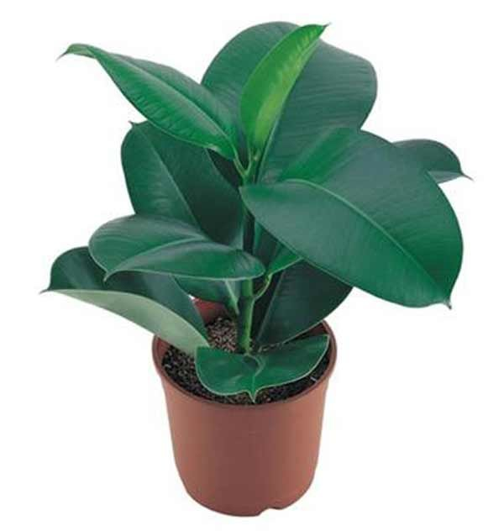

**Воспитатель:** А ты Катюша знаешь название своего растения?  
*Тоже в ответ тишина*.  
**Воспитатель:** Ребята, растение, которое принес Егор – называется фикус, а растение, которое принесла Катюша – называется бегония. Красивые названия, правда?

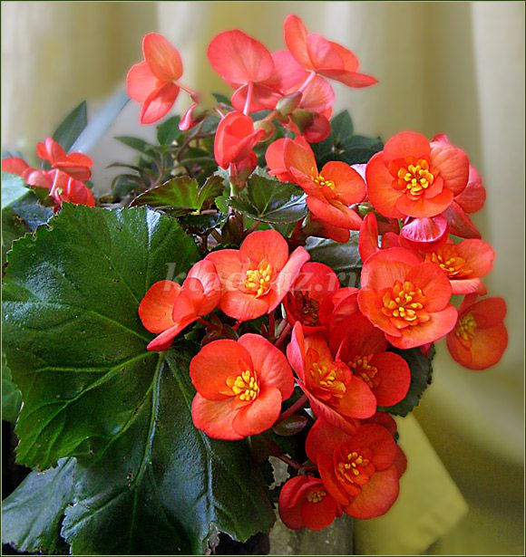

**Ответы.** Да, красивые.

**Воспитатель:** Посмотрите внимательно на эти растения. Они похожи?  
**Дети:** листочки зеленого цвета, растут в земле, на одном есть цветочки, а на втором нет…  
**Воспитатель:** Молодцы, но обратите внимание, листочки похожи на наших растениях?  
**Дети:** нет.  
**Воспитатель:** Чем они отличаются?  
**Ответы:** на одном они с узором, а на втором просто овальные.  
**Воспитатель:** А как вы думаете, на ощупь они разные или одинаковые?  
**Дети:** мнения детей расходятся.  
**Воспитатель:**Давайте мы с вами потрогаем листочки на наших растениях, и убедимся разные или одинаковые листочки?  
**Дети** отвечают: разные на ощупь, на одном гладкие, а на другом пупырчатые, одни сухие, вторые влажные.  
**Воспитатель:** Ребята, а растения, которые растут у вас дома, как называются?  
**Дети:** комнатные.  
**Воспитатель:** А они могут расти в лесу, на лугу?  
**Дети:** нет.  
**Воспитатель:** А почему комнатные растения не могут жить в другом месте?  
**Дети:** оно же комнатное и может жить только в доме и тепле. Оно нуждается в заботе и уходе.  
**Воспитатель:** А как вы думаете, в какой заботе нуждаются комнатные растения?  
**Дети:** Их нужно поливать, рыхлить землю, мыть листочки от пыли.

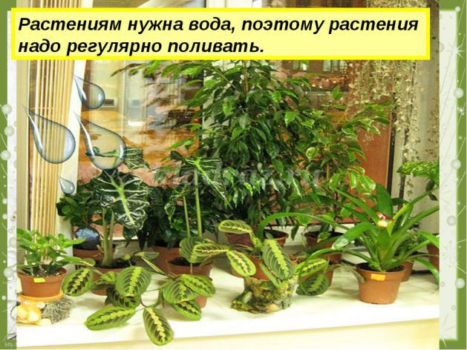  
**Воспитатель:** Предлагаю вам рассмотреть внимательно наши растения. Кто знает, как называются части из которого они состоят?  
*В ответ тишина.*  
**Воспитатель** рассказывает детям, что у каждого растения есть: корень, стебель, листья, цветок, для чего они служат растению.  
**Воспитатель:** приглашаю вас немного отдохнуть, небольшая физминутка:

**Физминутка.**  
Говорит цветку цветок:  
«Подними-ка свой листок».  
(дети поднимают и опускают руки)  
Выйди на дорожку  
Да притопни ножкой  
(дети шагают на месте, высоко поднимая колени)  
Да головкой покачай  
Утром солнышко встречай  
(вращение головой)  
Стебель наклони слегка-  
Вот зарядка для цветка.  
(наклоны)  
А теперь росой умойся,  
Отряхнись и успокойся.  
(встряхивание кистями рук)  
Наконец готовы все  
День встречать во всей красе.

**Воспитатель:** Немножко отдохнули, возвращаемся в наш уголок. Посмотрите на столах возле горшков с растениями лежат разные предметы. Как вы думаете, для чего они нужны?  
**Дети** отвечают.  
**Воспитатель:** Конечно для ухода за растениями. Хотите ими поработать?

**Дети:** да.  
**Воспитатель:** возьмите каждый по одному предмету в ручки, скажите, что вы взяли в руку, и что вы будете делать этим предметом, и зачем?  
**Дети** рассказывают, для чего нужен каждый предмет и что они будут делать.  
**Воспитатель:** Я вам предлагаю побыть немного садовника 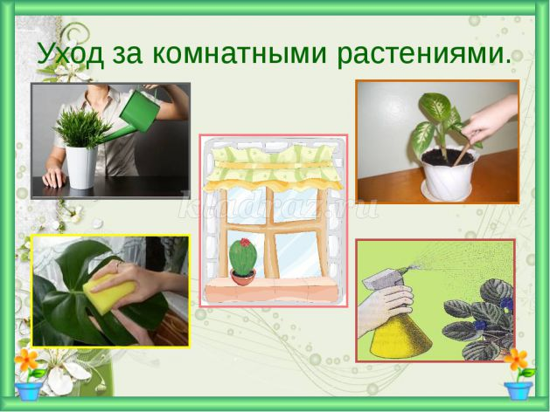

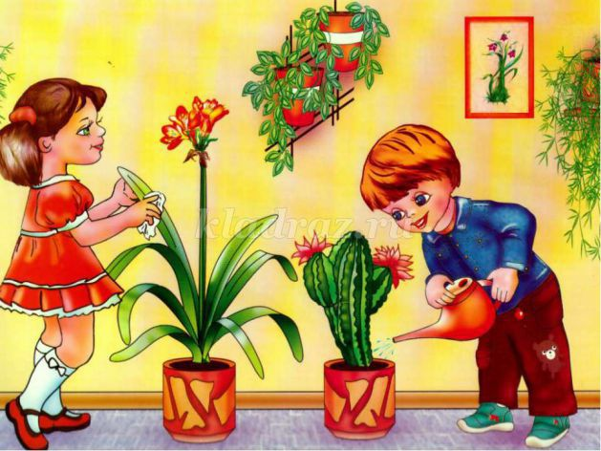   
**Воспитатель:** Молодцы, все.  Давайте послушаем Аленку, зачем она протирала влажной тряпочкой листья растениям? **Алёнка** рассказывает.  
**Воспитатель:** А теперь нам Феденька расскажет, зачем он поливал растения?  
**Федя** рассказывает.  
**Воспитатель:** вы все большие молодцы, потрудились от души. Давайте подведем итоги нашего мероприятия.  
Ребята вам понравилось наше занятие?  
Как называются растения, о которых мы с вами сегодня беседовали?  
Где они живут?  
Зачем нужно ухаживать за растениями?  
Как называются части наших растений?  
**Воспитатель:** А теперь можно всем присесть на свои места и немного поиграть. Я вам на столы положила игры: «Разрезные картинки», «Собери целое из частей», «Дорисуй недостающую часть растению», «Раскрась растение».

**Самоанализ.**

Цели и задачи по экологическому образованию детьми младшего дошкольного возраста спланированы в соответствии с примерной общеобразовательной программой дошкольного образования «От рождения до школы» под редакцией Н.Е.Вераксы, Т.С.Комаровой, М.А.Васильевой.

Занятие проводилось согласно комплексно-тематическому плану, в соответствии с программой и возрастными особенностями детей. Тема и объект знакомства соответствуют возрасту детей («Знакомство и уход за комнатными растениями»). Чтобы привлечь внимание детей был подан звуковой сигнал (звук колокольчика). Детям было предложено отправиться в путешествие в уголок природы. Все дети были заинтересованы и активны.Во время беседы всегда была в позиции «вместе» с детьми, на одном уровне, старалась поддерживать у детей интерес на протяжении всего времени.

В младшем дошкольном возрасте развивается наглядно-действенное мышление. Следовательно, чтобы дети наглядно видели и действовали, я подобрала методы: наглядные (при рассматривании картинок, схемы), словесные (для вопросов детям), практические методы (в выполнении практических заданий ), метод контроля (похвала, одобрение ), которые были направлены на применение познавательных, речевых, двигательных умений и навыков. Дети проявляли любознательность. Все задания были спланированы и выполнялись с учётом смены деятельности. Все методы и приёмы обучения соответствовали поставленным задачам и возрастным особенностям детей.

Дети участвовали в общей беседе, способствующей активизации словарного запаса, были доброжелательны, отзывчивы, помогали друг другу. Привлекала нерешительных и стеснительных детей к ответам на заданные вопросы, помогала словесным указанием в работе. Дети работали с интересом, задание выполняли в силу своих индивидуальных возможностей. 

Я считаю, что поставленная мною цель достигнута, задачи реализованы полностью. Сами дети проявили интерес, были активны, внимательны, с удовольствием участвовали во всех организованных мною формах деятельности.